15-18 ноября 2023 года

СИНОДАЛЬНЫЙ ОТДЕЛ ПО ТЮРЕМНОМУ СЛУЖЕНИЮ
ПРИНЯЛ УЧАСТИЕ В РАБОТЕ
VI-го МЕЖДУНАРОДНОГО ПЕНИТЕНЦИАРНОГО ФОРУМА
«ПРЕСТУПЛЕНИЕ, НАКАЗАНИЕ, ИСПРАВЛЕНИЕ»
Рязань, 15-18 ноября 2023 г.

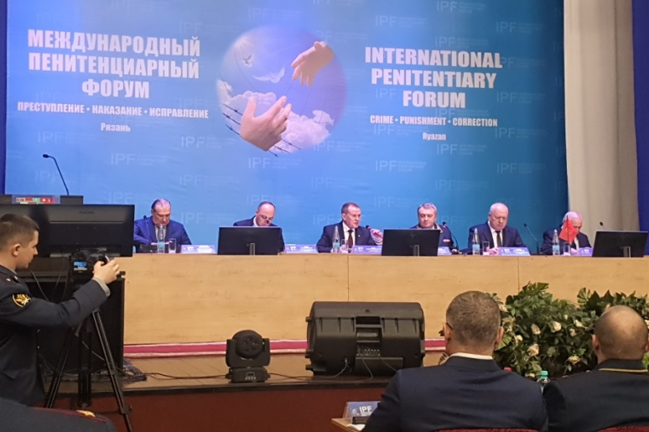
С 15 по 17 ноября 2023 года в Академии права и управления ФСИН России в городе Рязани проходил VI-й Международный пенитенциарный форум «Преступление, наказание, исправление» – являющийся самым масштабным российским научным мероприятием для специалистов, работающих в сфере исполнения уголовных наказаний.
Основная заявленная тема VI-го Международного пенитенциарного форума – «Пенитенциарное ведомство на современном этапе» (обсуждение актуальных проблем пенитенциарной науки, применения современных инновационных технологий как основы модернизации системы исполнения наказаний; развитие института пробации в Российской Федерации).
От Синодального отдела Московского Патриархата по тюремному в работе Форума принял участие священник Дмитрий Бондаренко, кандидат богословия, доцент кафедры библеистики Московской Духовной Академии, главный специалист Отдела организации взаимодействия с религиозными организациями ФКУ ЦНТЛ ФСИН России.
*
Организаторами Форума выступили: Федеральная служба исполнения наказаний, Академия ФСИН России, ФКУ НИИ ФСИН России, Университет ФСИН России, ВЮИ ФСИН России, ВИПЭ ФСИН России, ФКОУ ВО Воронежский институт ФСИН России, ФКОУ ВО Кузбасский институт ФСИН России, ФКУ НИИИТ ФСИН России, ФКОУ ВО Пермский институт ФСИН России, ФКОУ ВО СЮИ ФСИН России, Общероссийская общественная организация ветеранов УИС, Общероссийская физкультурно-спортивная общественная организация «Всероссийская федерация самбо».
К участию в Форуме были приглашены: руководство и представители центрального аппарата, территориальных органов, научных и образовательных организаций высшего образования ФСИН России; руководство и представители Министерства юстиции Российской Федерации, руководство и представители пенитенциарных служб и образовательных организаций зарубежных стран; представители органов государственной власти Российской Федерации; представители российских и международных общественных организаций; руководство и представители образовательных и научных организаций Министерства внутренних дел Российской Федерации, Генеральной прокуратуры Российской Федерации, Министерства науки и высшего образования Российской Федерации; ведущие ученые-пенитенциаристы России и иностранных государств.
VI-й Международный пенитенциарный форум приурочен к 30-летию со дня принятия Конституции Российской Федерации и Закона Российской Федерации от 21 июля 1993 г. № 5473-I «Об учреждении и органах уголовно-исполнительной системы Российской Федерации». Впервые Международный пенитенциарный форум состоялся в 2013 г. – 10 лет назад.
*
Работа Форума была традиционно разделена на три дня.
В первый день прошел целый ряд научно-практических конференций по основным направлениям деятельности уголовно-исполнительной системы Российской Федерации. В конце рабочего дня были подведены промежуточные итоги работы состоявшихся конференций.
*
Во второй день Форума состоялось пленарное заседание.
После первой (вводной) части пленарного заседания – «Преступление, наказание, исправление: современная уголовная и уголовно-исполнительная политика» состоялось официальное открытие VI-го Международного пенитенциарного форума «Преступление, наказание, исправление». Работу Международного форума открыл директор ФСИН России, генерал-полковника внутренней службы Аркадий Александрович Гостев.
Работа Форума продолжилась основной частью пленарного заседания – «Концептуальные аспекты развития уголовно-исполнительной системы Российской Федерации в условиях современных вызовов: отечественный и зарубежный взгляд». Главным докладом в этой части Форума стал доклад директора ФСИН России Аркадия Гостева на тему: «Функционирование уголовно-исполнительной системы Российской Федерации в современных условиях».
Особое внимание докладчик уделил деятельности Федеральной службы исполнения наказаний, статистическим данным, а также проведенной подготовительной работе к реализации закона № 10-ФЗ «О пробации в Российской Федерации», принятого 6.02.2023 г., первый этап осуществления которого начнется с 1 января 2024 г.
В докладе был отмечен положительный опыт деятельности священнослужителей – тюремных капелланов – «Помощников начальников территориальных органов ФСИН России по организации работы с верующими» и сообщено о подготовительной работе по введению новых должностей «Помощников начальников следственных изоляторов по работе с верующими», на которые также предполагается назначение священнослужителей Русской Православной Церкви.
Доклады третьей (заключительной) части пленарного заседания были посвящены теме: «Работа с осужденными и персоналом уголовно-исполнительной системы Российской Федерации. Участие общественности в деятельности пенитенциарных учреждений».
В данной части пленарного заседание от Синодального отдела Московского Патриархата по тюремному служению выступил с докладом «Роль религиозных организаций в современном развитии уголовно-исполнительной системы России» главный специалист Отдела организации взаимодействия с религиозными организациями ФКУ ЦНТЛ ФСИН России священник Дмитрий Бондаренко, кандидат богословия, доцент кафедры библеистики Московской Духовной Академии.
Особое внимание в докладе было уделено взаимодействию Русской Православной Церкви (далее – РПЦ) и Федеральной службы исполнения наказаний, деятельности тюремных священнослужителей на введенной должности «Помощника начальника территориального органа ФСИН России по организации работы с верующими», взаимодействию Церкви в лице Синодального отдела по тюремному служению с Общественной палатой Российской Федерации, участию православных священнослужителей в работе Общественных наблюдательных комиссий (далее – ОНК), а также иллюстрации опыта взаимодействия клириков Церкви с уголовно-исполнительными инспекциями (далее – УИИ ФСИН России) на примере деятельности священнослужителей города Москвы, назначенных ответственными за духовно-пастырское окормление осужденных к альтернативным видам наказаний без лишения свободы, проживающих на церковно-канонической территории викариатств города Москвы, надзор за которыми вверен УИИ УФСИН России по городу Москве.
*
Третий день Форума продолжился работой научно-практических конференций, круглых столов по основным направлениям деятельности уголовно-исполнительной системы Российской Федерации.
В работе одного из научных мероприятий – круглого стола на тему: «Конституционные основы взаимодействия уголовно-исполнительной системы с институтами гражданского общества: историко-правовые и теоретико-методологические аспекты», – от Синодального отдела по тюремному служению принял участие свящ. Дмитрий Бондаренко и выступил с докладом: «Роль Русской Православной Церкви в деятельности учреждений и органов, исполняющих уголовные наказания». В представленном докладе особое внимание было уделено миссии тюремного служения Церкви в свете принятия закона №10-ФЗ «О пробации в Российской Федерации». Данный доклад вызвал широкую дискуссию участников круглого стола.
*
Итогом работы VI-го Международного пенитенциарного форума «Преступление, наказание, исправление» стало принятие официальных рекомендаций, которые будут положены в основу совершенствования деятельности отечественной уголовно-исполнительной системы. Данные рекомендации направлены на повышение эффективности деятельности пенитенциарных служб, совершенствование подготовки кадров для пенитенциарных служб, законодательства и уголовно-исполнительной практики, подготовку проектов соответствующих нормативных правовых актов.
Для участников международного мероприятия была организована работа постоянно действующей экспозиции по истории уголовно-исполнительной системы Российской Федерации и Академии ФСИН России, а также работа выставки образцов производственной деятельности ФСИН России, технических средств, используемых в деятельности инженерно-технических подразделений ФСИН России, достижений коллективов научных и образовательных организаций ФСИН России.
*
Пресс-служба Синодального отдела Московского Патриархата по тюремному служению.

15-18 ноября 2023 года
Рязань, Актовый зал Академии права и управления ФСИН России
*

